Univerzita Karlova

3. lékařská fakulta

Teorie v ošetřovatelství IV.

Kristýna Středová

Seminární práce

Praha, srpen 2021

Uplatnění ošetřovatelského modelu v praxi
Virginie Avelen Hendersonová
Model základní ošetřovatelské péče
Narodila se v Americkém státě Missouri roku 1897 a zemřela v roce 1996. Ve svých 24 letech vystudovala vojenskou ošetřovatelskou školu ve Washingtonu. Po škole se stala učitelkou ošetřovatelství. O několik let později získala bakalářský titul a následně i magisterský titul. Dále se věnovala školství, působila na Yale University of Nursing v Nové Nevadě (r. 1951 – 1971). V roce 1960 publkikovala Basic of Nursing care, které bylo přeloženo do více než 20 jazyků a o šest let později v roce 1966 publikovala The nature of Nursing. Hodně se věnovala výzkumu a získala sedmkrát čestný doktorát. Zemřela v roce 1996 v hospici a na své náhrobní desce má vyrytý nápis, že je tvůrkyně ošetřovatelství.
Zdůrazňovala, že sestra má člověka vést a pomáhat mu, aby byl schopen se o sebe starat sám a udržoval si své zdraví. Toto byl zásadní krok od pasivního ošetřovatelství k aktivnímu. Kladla velký důraz na vzdělávání sester. Právě ona má velikou zásluhu na tom, že dnešní sestry se mohou vzdělávat na vysokých nebo na vyšších odborných školách. Hendersonova definice ošetřovatelství nám říká, že sestra dělá pro ostatní to, co by udělali pro sebe, kdyby měli sílu, vůli a znalosti.
V. Hendersonová si kladla 3 otázky, které využila poté ve svých publikacích. Odpovědi samozřejmě hledala ve svých zkušenostech ať už z praxe sestry nebo učitelky.
- Co je ošetřovatelská praxe?
- Jaká je jedinečná funkce sestry?
- Které jsou specifické úlohy a činnosti ošetřovatelství?
Podle Virginie Henderson rozdělujeme poskytování ošetřovatelské péče do třech fází
- 1. Fáze – zjištění, ve které ze 14 oblastí potřebuje pacient pomoci
- 2. Fáze – přichází poskytnutí pomoci (cílem je zlepšení narušeného zdraví a zlepšení soběstačnosti
- 3. Fáze – se týká edukace

Nejslavnější publikací je Teorie potřeb. Ta vznikla hlavně z toho důvodu, že se Hendersonové nelíbilo, jak je poskytovaná ošetřovatelská péče pacientovi. Péče se totiž poskytovala podle předpisů a pacient nemá zajištěnou plně kvalifikovanou ošetřovatelskou péči a nemá ani ochranu před poškozením. Stála si za názorem, že pacienti mají být středem pozornosti, mají dostávat péči od kvalifikovaných a vzdělaných zdravotníků. Vyžadovala řád a domnívala se, že by sestra měla mít jasně dané funkce, které má vykonávat. Díky tomuto názoru má dnes sestra mnoho jasně daných kompetencí, které má a může vykonávat a i dnes sestrám kompetence stále přibývají. Jejím vzorem a osobou, která ji hodně ovlivnila, byla děkanka Annie Warburton Goodrich, učila na vojenské ošetřovatelské škole, kterou Hendersonová studovala. V díle tedy Hendersonová identifikovala 14 základních potřeb. Tyto potřeby stanovila na základě její praxe, vzdělání a zkušeností. Její teorie a 14 komponent jsou jednoduché, logické a dají se použít ve všech věkových kategoriích. Dalo by se říci, že 14 komponent se týkají nebo vychází ze čtyř složek – biologické, psychologické, sociologické a duchovní. Těchto 14 základních komponent využívají sestry u pacientů, kde si chtějí stanovit cíle ošetřovatelské péče.
14 základních komponent, které V. Henderson stanovila:
- Pomoc pacientovi s dýcháním
- Pomoc při příjmu potravy
- Pomoc při vyměšování
- Pomoc při udržení žádoucí polohy, vleže, vsedě, při chůzi, pomoc při změnách polohy
- Pomoc při odpočinku a spánku
- Pomoc používat vhodný oděv, pomoc při svlékání a oblékání
- Pomoc při udržování tělesné teploty v normálním rozmezí
- Pomoc při udržování čistoty a upravenosti těla, ochrana pokožky
- Ochrana nemocného před nebezpečím z okolí
- Pomoc při komunikaci nemocného při vyjádření jeho pocitů a potřeb
- Pomoc při vyznávání víry, akceptování jeho dobra a zla
- Pomoc při produktivní (pracovní) činnosti nemocného
- Pomoc v odpočinkových (zájmových) činnostech
- Pomoc nemocnému při učení
Prvních devět složek se týká fyziologických potřeb. Desátý a čtrnáctý je z oblasti psychologie, jedenáctý je z duchovní oblasti a sociologické oblasti se týká dvanáctá a třináctá složka.

Využití modelu v praxi
Myslím si, že model je moc hezky zpracován. Týká se opravdu všech nejdůležitějších oblastí lidských potřeb. Určitě na každém oddělní najdeme pacienta, na kterého by aplikace tohoto modelu byla potřeba. Model se týká 14 oblastí, jak už jsem vypsala výše. Ráda bych se na každou zaměřila a trochu více ujasnila.
14 základních potřeb pacienta
- Normální dýchání
- Dýchání je z jednou několika podstatných funkcí, které jsou velmi důležité. Z pohledu dýchání se asi nejčastěji setkáváme s dušností nebo s nízkou saturací krve kyslíkem. Z ošetřovatelského hlediska pracujeme například s dušností správným polohováním zvýšenou polohu nebo Fowlerovu polohu. S dušností jsem se setkala už několikrát. Jedna pacientka byla velmi dušná a při ošetřovatelské péči se muselo pracovat s pacientkou mnohem pomaleji. Například při jídle musela pacientka jíst opravdu velmi pomalu, ale důležité pro nás bylo, že se najedla. Dále se samozřejmě může podávat kyslík pomocí kyslíkové masky nebo kyslíkových brýlí, ale to už záleží na ordinaci lékaře.

- Dostatečný příjem potravy
- Příjem potravy a správná výživa je jedna z velmi podstatných věcí. Bez správné a hlavně dostatečné stravy se doba hospitalizace o dost prodlužuje. Velmi se mi líbí přístup u dlouhodobě hospitalizovaných pacientů, kdy si mohou dopředu vybrat alespoň ze dvou jídel. Setkala jsem se i tím, kdy pacientovi donášela jídlo rodina a přišlo mi moc hezké, že i tohle nebyl vůbec žádný problém.

- Vylučování
- Toto je další oblast se kterou se setkáváme denně. Pro spousty pacientů je právě tato oblast jedna z nejvíc nepříjemných. Často i mladí lidé musí být v klidu na lůžku a nesmí vstávat a s potřebou vyprázdnit se se rychle setkají, i když se třeba jedná jen o jeden den po operaci nebo jen pár hodin. Nejvíce mi přijde, že s tímto mají problém ženy. Věřím, že vyprázdnit se do podložní mísy musí být velmi nepříjemné. Snažím se tedy jim vždy zajistit dostatek soukromí, klidu a času a ujišťuji, kdyby náhodou to nešlo, můžeme to zkusit opět za chvíli.

- Pohyb a udržování vhodné polohy
- Právě na chirurgickém oddělení, kde jsem byla na praxi, jsem se s tímto setkala. Jedna pacientka vyžadovala mnohem více pohybu a stěžovala si, že jí chvilkový pohyb s rehabilitační sestrou vůbec nestačí. Jako studentka jsem měla dostatek prostoru si během dne najíst chvilku volna a vždy se s pacientkou projít a její potřeba byla naplněna.
- Ležící pacienty, u kterých je vyšší riziko dekubitů musíme polohovat. Pokud je to možné s pacientem komunikuji a ptám se, na kterou stranu by chtěl koukat a jestli je mu nová poloha, ve které se aktuálně nachází pohodlná.

- Spánek a odpočinek
- V nemocnici je občas těžké dbát na kvalitní spánek pacientů, ale i tak se vždy všichni snažíme umožnit co nejvíce kvalitní spánek.

- Vhodné oblečení, oblékání a svlékání
- S touto činností se v nemocnici tolika nesetkáváme, pacienti většinou nosí nemocniční pyžama. Pacienti mají samozřejmě možnost nosit své pyžama, ale většina si stejně vezme nemocniční. Oblékání do svého prádla pak nastává při odchodu z nemocnice. Rozhodně bychom měli myslet, aby při navracení do domácího prostředí pacient tuto činnost zvládal.

- Udržování fyziologické tělesné teploty
- Tělesnou teplotu jsme měřili vždy ráno, v poledne a večer. Na chirurgickém oddělení se nejvíce obáváme nějaké infekce v ráně a proto je pro nás důležité tělesnou teplotu pravidelně kontrolovat.

- Udržování upravenosti a čistoty těla
- Udržovat pacienty v čistém lůžku a umyté je důležité, aby se cítili dobře a komfortně. Na chirurgickém oddělení jsme pak dbali na zvýšenou čistotu rány.
- Odstraňování rizik z životního prostředí a zabraňování vzniku poškození sebe i druhých
- Jedná se o poslední biologickou oblast dle Hendersonové
- Je naší povinností dbát na bezpečnost naši i pacienta. Používáme různé ochranné pomůcky, ať už se jedná například o rukavice nebo ochranný plášť a jiné. Vždy je důležité, abychom chránili sebe, ale i pacienta. Z tohoto důvodu bychom měli pomůcky, které používáme individualizovat nebo mezi pacienty dezinfikovat.

- Komunikace s jinými osobami, vyjadřování emocí, potřeb, obav a názorů
- Tato oblast je z psychické oblasti
- Mít kontakt s okolím a komunikovat s ním je pro každého z nás důležité. Pro pacienty, kteří jsou celé dny pouze na pokoji a nejsou v jejich přirozeném prostředí, je sociální kontakt s jejich blízkými moc důležitý. Je hezké pozorovat, jak po návštěvě rodiny se pacient rozzáří a i s méně spolupracujícími pacienty se najednou spolupracuje úplně bez problémů.
- Měli bychom dávat každému prostor vyjádřit se, jak se cítí a co ho trápí. Naslouchání a podpora je to co člověk kolikrát v nemocnici potřebuje.

- Učení, objevování nového
- Člověk se potřebuje neustále někam posouvat a to je častokrát v nemocnici těžké.

- Smysluplná práce
- Provádět nějakou smysluplnou práci v nemocnici je velmi těžké. Někteří pacienti ani nemají sílu nebo jim to zdravotní stav nedovoluje, aby provedli nějakou smysluplnou práci.

- Hry nebo účast na různých formách odpočinku a rekreace
- Tato aktivita se na standartním lůžkovém oddělení neděje. Setkala jsem se tímto spíše na psychiatrii.
- Vyznávání vlastní víry
- Se silně věřícím pacientem jsem se doposud nesetkala. Určitě je ale důležité všechny možné víry respektovat a nebránit pacientům, pokud je to samozřejmě možné.
Tento model se mi líbí ze všeho nejvíce, proto jsem si ho i vybrala a jsem ráda, že jsem se s ním mnohem více seznámila. Myslím si, že Virginia Henderson vystihla ty nejdůležitější věci, které jjsou pro každého člověka důležité a určitě je dobré, aby si je sestry uvědomovaly a myslely na ně. Ráda bych na těchto 14 potřeb myslela a uplatňovala i nadále ve své praxi.

Struktura oddělení
Popis oddělení
Za svoji praxi jsem už poznala mnoho oddělení a ráda bych popsala oddělení, na kterém jsem absolvovala svoji prázdninovou praxi. Jedná se o standartní lůžkové oddělení. Najdeme zde pacienty, kteří jsou před operací nebo po operaci dolního zažívacího traktu. Celkem tu je 11 pokojů, prvních 9 pokojů jsou po třech lůžkách a pokoj č. 10 a 11 je pouze jednolůžkový. Jednolůžkové pokoje se používají buď jako nadstandartní lůžka nebo jako izolační lůžko při zvýšeném hygienickém režimu. Na každém pokoji poté najdeme záchod s umyvadlem. Pokoje jsou standardně vybaveny nočním stolkem, osvětlením a v případě potřeby je zde i možnost využití centrálního kyslíku. Vedle posledního pokoje je místnost, kde najdeme spousty různých pomůcek, které používají pacienti se stomiemi. Je to takzvaná stomická místnost, ta slouží hlavně k edukaci pacienta a rodinných příslušníku po založení stomie. Najdeme zde všechny možné pomůcky, se kterými se stomik postupně seznamuje a učí pracovat. Pomůcek je opravdu mnoho a tady si je stomik může důkladně prohlédnout a vybrat si pomůcky, které vyzkouší a následně je i bude třeba používat. Dále je zde zaparkovaný stomický převazový vozík, na kterém jsou opět všechny potřebné pomůcky k výměně stomií. Sesternu najdeme uprostřed oddělení, konkrétně před pokojem 4 a 5. Za sesternou se nachází vyšetřovna a naproti vyšetřovně je lékařský pokoj. Dále tu je i jídelna pro chodící pacienty a hned vedle se nachází malá kuchyňka. Na začátku po pravé straně je malá odpadová místnost, kde se snažíme třídit odpad. Jako další místnost tu najdeme čistící místnost, kde se nachází dvě myčky například na podložní mísy, močové lahve a další. Na čistící místnosti se nachází skříň s dezinfekčními prostředky, pytle na biologický odpad, pytle na špinavé prádlo, ale i podložní mísy. Vedle čistící místnosti je koupelna pro pacienty. Koupelna je dost veliká, aby zde manipulace i slůžkem nebo vanou byla dostačující. Na koupelně najdeme záchod, sprchový kout a pak velkou sprchu, kam můžeme najet s vanou a provést hygienickou péči u ležících pacientů. Opět i tady najdeme skříně s pomůckami. V jedné skříni se nachází pomůcky k polohování pacientů, ve druhé pak můžeme najít pomůcky na doplnění do pojízdných vozíků s prádlem, jako jsou vlhčené ubrousky, pleny nebo jednorázové žínky. Jako poslední tu najdeme lůžko, kde se pacientům před výkonem holí operační pole.

Odborný článek o Virginii Henderson
Ráda bych přiložila článek, který se týká čistoty. Dočteme se, jak je důležitá čistota těla a o provádění hygienické péče vysokoškolsky vzdělanou sestrou. Ráda bych článku zdůraznila fakt, že hygienická péče je velmi časově náročná a když už péči provádíme, je důležité ji věnovat opravdu dostatek času. V článku je ještě zdůrazněno, že bychom neměli zapomínat na vyčištění zubů.

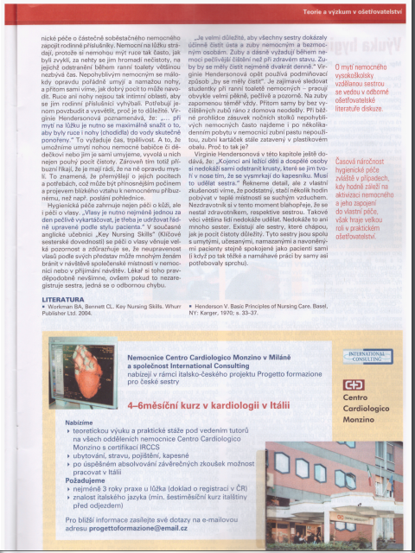
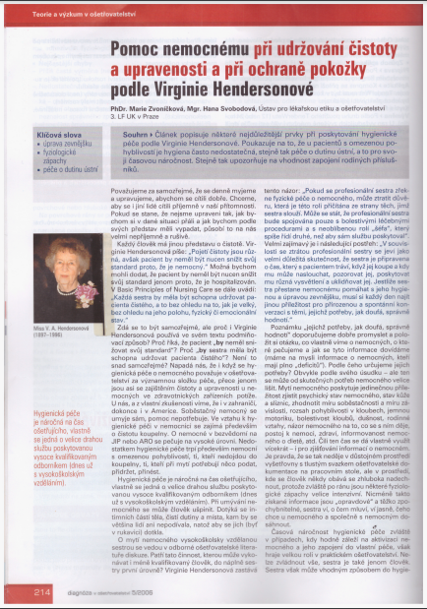

Zdroje
NURSING THEORY: HENDERSON'S NURSING NEED THEORY. NURSING THEORY: HENDERSON'S NURSING NEED THEORY [online]. 2020 [cit. 2021-9-10]. Dostupné z: https://nursing-theory.org/theories-and-models/henderson-need-theory.php
Biologie-chemie: Ošetřovatelská dokumentace podle teorie V. Hendersonové. Biologie-chemie: Ošetřovatelská dokumentace podle teorie V. Hendersonové [online]. [cit. 2021-9-10]. Dostupné z: https://biologie-chemie.cz/dokumentace-hendersonove-vnl/
EMERGENCYLIVE: International Nurses Day 2021: Virginia Henderson, první dáma ošetřovatelství. EMERGENCYLIVE: International Nurses Day 2021: Virginia Henderson, první dáma ošetřovatelství [online]. [cit. 2021-9-10]. Dostupné z: https://www.emergency-live.com/cs/stories/international-nurses-day-2021-virginia-henderson-the-first-lady-of-nursing/amp/
Nurseslabs: Virginia Henderson: Nursing Need Theory. Nurseslabs: Virginia Henderson: Nursing Need Theory [online]. 2021, MARCH 5, 2021 [cit. 2021-9-10]. Dostupné z: https://nurseslabs.com/virginia-hendersons-need-theory/?fbclid=IwAR2dfsV1DgEsmC-kuBuKo57IkvFIpyUapXjqHnrLmuBS5yTl5wNZlE8JPgU

